Plan Particulier de mise en sûreté

« RISQUES MAJEURS ET TECHNOLOGIQUES»

Nom de l’école :……………………………………….
□ Maternelle □ Elémentaire □ Primaire

Adresse postale :…………………………………………
…………………………………………
…………………………………………
Adresse mail :……………………………………………

Numéro de téléphone :…………………………………...

Date de mise à jour du PPMS : ………………………….

"En situation d’urgence, le premier acteur du secours, c’est vous. "

Liste des adultes de l’école - Nombre d’élèves

Nom – Prénom | Fonction dans l’école

Nombre de classes
Nombres d’élèves

Information des familles : les bons réflexes en cas d’accident majeur

En cas d'alerte

Signal émis par des sirènes :
3 cycles d’alerte (son montant et descendant)
Chaque cycle dure 1 minute 41 secondes,
Un silence de 5 secondes sépare chacun des cycles.

Mettez-vous en sécurité. Rejoignez sans délai un bâtiment.
Écoutez la radio.
Respectez les consignes des autorités.

FRÉQUENCE France Bleu : 103.5 Mhz
(Radio conventionnée par la préfecture)

FRÉQUENCE France Info : 105.5 Mhz

N’allez pas chercher votre enfant pour ne pas l'exposer, ni vous exposer à toutes sortes de risques.

Un plan de mise en sûreté des élèves a été prévu dans son école ou son établissement.

Ne téléphonez pas. N'encombrez pas les réseaux afin que les secours puissent s'organiser le plus rapidement possible.

Recevez avec prudence les informations souvent parcellaires ou subjectives n’émanant pas des autorités (celles recueillies auprès d’autres personnes, par exemple, grâce à des téléphones mobiles).

Circulaire n° 2015-205 du 25-11-2015, Plan particulier de mise en sûreté face aux risques majeurs

Répartition des missions des personnels

FRÉQUENCE France Bleu : 103.5 Mhz
(Radio conventionnée par la préfecture)

FRÉQUENCE France Info : 105.5 Mhz

DIRECTEUR (TRICE) ou faisant fonction
- Activer le plan particulier de mise en sûreté  - S'assurer de la mise en place des différents postes  - Établir une liaison avec les autorités et transmettre aux personnels les directives des autorités | - ………... ………………………………………….  Numéro de téléphone auquel cette personne peut être appelée par les autorités et les secours :  Tél. fixe : ……………….……………………………..  (si possible différent du numéro du standard)  Mobile (éventuellement) : ……………………………….
- Suppléant en cas d’absence du directeur | - ………... ………………………………………….  Tél. : …………………….……………………………..
PERSONNES RESSOURCES (enseignants, ATSEM, auxiliaires, assistants…)
- Veiller au bon déroulement des opérations de regroupement | - …………………………………………………………..
- Contrôler l'accès de l'établissement | - …………………………………………………………..
- Couper les circuits (gaz, ventilation, chauffage, selon le cas, électricité…) | - …………………………………………………………..
- S'assurer que tout le monde est en sûreté (publics spécifiques en particulier) | - …………………………………………………………..
- Gérer les communications téléphoniques (secours, familles…) | - …………………………………………………………..
- Assurer l'encadrement des élèves (liste des présents, pointage des absents, gestion de l'attente, signalement des incidents) | - …………………………………………………………..

Circulaire n° 2015-205 du 25-11-2015, Plan particulier de mise en sûreté face aux risques majeurs

Annuaire de crise

École ……………………………………………….
LIGNE DIRECTE : ………………..……………...…… (à communiquer aux autorités et aux secours)

ADRESSE :…………………………………………..……………………………….……………

ACCES DES SECOURS : …………………………………………………………………………………..………………......
……………………………………………………………………………………………………….

CAUSES POSSIBLES DE SURACCIDENT : ...………………………………………..………………..…………………………………….…….
………………………………………………………………………………………………………..

Services | Contacts | N° de téléphone  Fixe et portable
Éducation nationale
- Rectorat  - Direction académique  - Chef de cabinet du DASEN  - IEN (1er degré)  - Directeur | - ………………………  - ………………………  ………………………  ……………………… | - 05.55.11.40.40  - 05.55.11.41.79  - `  - ……………………….………  - ……………………….………
Préfecture
- Sécurité civile | - ………………………  - ……………………… | - ……………………………….…  - …………………………….……
Mairie
- Service éducation  - Service environnement | - ………………………  - ……………………… | - ……………………………….…  - …………………………….……
- Pompiers  - SAMU | - ………………………  - ……………………… | - 18 ou 112  - 15 ou 112
Dispositif d’alerte interne

Le directeur d’école ou toute personne ayant identifié le risque déclenche l’alerte dans son établissement et active le PPMS :
- Lorsqu’il est prévenu par les autorités (signal national d’alerte, appel téléphonique…)
- Lorsqu’il est témoin d’un événement pouvant avoir une incidence majeure pour l’établissement (inondation, …)

Le déclenchement de l’alerte est lié à la mise en place préalable de signaux « événement naturel ou technologique » connus de tous.

Ces signaux sont obligatoirement distincts entre eux et du signal d’alarme incendie.

3 signaux sonores distinctes :
- L’alarme « incendie » (ne figure pas dans le PPMS)
- Alarme « Risques majeurs naturels et technologiques »
- Alarme « Attentat-Intrusion »

Cette alerte interne entraîne le déclenchement immédiat du PPMS et l’application par chacun des consignes. Il est nécessaire de définir :
- les moyens utilisés pour avertir les occupants de l’établissement (sonnerie, sirène, haut-parleur, mégaphone, corne de brume…)
- la méthode retenue (déclenchement des signaux sonores, chaîne téléphonique, « porte à porte »…)

Sécurisation des entrées

Les entrées de l’école (enceintes comprises) doivent être maintenues fermées à clé.

L’ouverture doit pouvoir se faire en toute sécurité sans qu’un enseignant quitte la responsabilité de sa classe.

La sortie d'urgence doit également pouvoir être effectuée en cas d’incendie par exemple.
Les portes et verrous doivent donc être adaptés.

I - Les différents types de risques majeurs, naturels et technologiques, pour l’école et les conduites à tenir :

Se reporter à la « Synthèse départementale des risques majeurs » sur le site de la préfecture de la Haute-Vienne (mise à jour en 2013) pour identifier les risques majeurs pour l’école :

http://www.haute-vienne.gouv.fr/content/download/5343/36871/file/Synthese.pdf

Le Dossier Départemental des Risques Majeurs est librement consultable par toute personne à la préfecture et en sous-préfecture, ainsi qu’à la mairie des communes listées dans le DDRM.
Ce dossier est consultable à la mairie. Le directeur peut se rapprocher de la mairie pour avoir les risques identifiés pour votre école.
Le DDRM est également mis en ligne et consultable sur le site de la préfecture.

Cocher la ou les cases correspondant aux risques majeurs pour l’école :
Inondation | Mouvement de terrain | Séisme | Rupture de barrage | Transport de matières dangereuses | Activités industrielles | Mines | Tempête
 |  |  |  |  |  |  | x

Dans tous les cas, respectez les consignes diffusées par France Bleu, France Info, France inter ou la radio locale conventionnée par le préfet.

Type de signal retenu pour déclencher le PPMS pour un risque majeur, naturel ou technologique :

…………………………………………………………………………………………………...

Supprimer, parmi les pages suivantes, celles qui ne concernent pas votre école.

Risque n°1 : Tempête

- Recommandations générales :

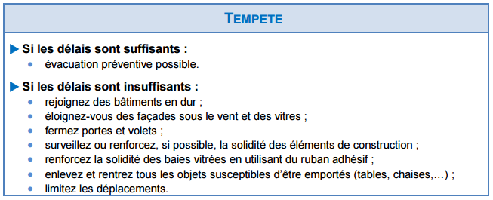

- Organisation retenue par l’équipe pédagogique :

(Rôles des adultes, lieux de confinement, de mise en sûreté, ….)

→
Risque n°…… : Inondation

- Recommandations générales :

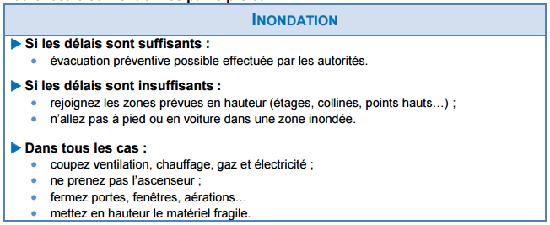

- Organisation retenue par l’équipe pédagogique :

(Rôles des adultes, lieux de confinement, de mise en sûreté, ….)

→
Risque n°…… : Mouvement de terrain

- Recommandations générales :

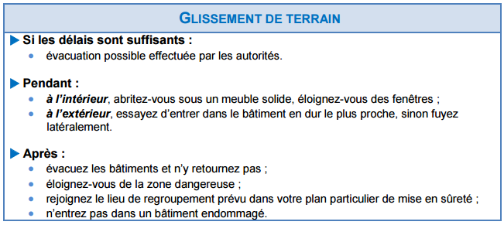

- Organisation retenue par l’équipe pédagogique :

(Rôles des adultes, lieux de confinement, de mise en sûreté, ….)

→
Risque n°…… : Séisme

- Recommandations générales :

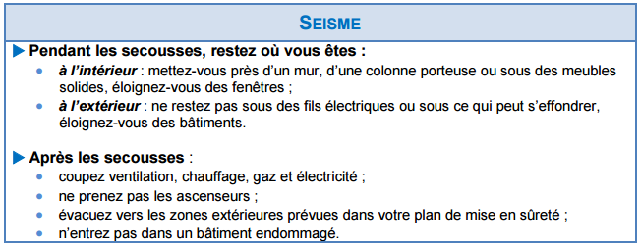

- Organisation retenue par l’équipe pédagogique :

(Rôles des adultes, lieux de confinement, de mise en sûreté, ….)

→
Risque n°…… : Rupture de barrage

- Recommandations générales :

- Organisation retenue par l’équipe pédagogique :

(Rôles des adultes, lieux de confinement, de mise en sûreté, ….)

→
Risque n°…… : Transport de matières dangereuses

- Recommandations générales :

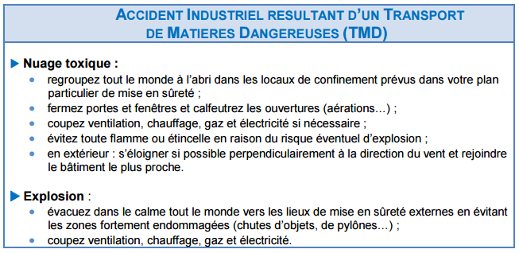
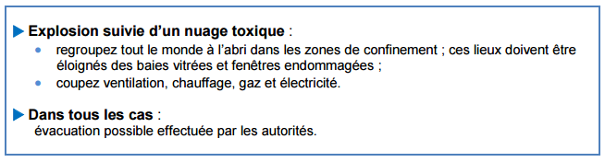
- Organisation retenue par l’équipe pédagogique :

(Rôles des adultes, lieux de confinement, de mise en sûreté, ….)

→
Risque n°…… : Activités industrielles

- Recommandations générales :

Se renseigner suivant l’activité industrielle

- Organisation retenue par l’équipe pédagogique :

(Rôles des adultes, lieux de confinement, de mise en sûreté, ….)

→

Risque n°…… : Mines

- Recommandations générales :

- Organisation retenue par l’équipe pédagogique :

(Rôles des adultes, lieux de confinement, de mise en sûreté, ….)

→
Plan(s) des locaux

(Accès - Emplacement des organes de coupure des circuits - Locaux à risques)
(non tracés à la main lorsque qu’il existe – à demander à la mairie)

→ Situer les accès de l’école et les organes de coupure des réseaux.

→ Positionner les accès aux piétons et aux véhicules, en particulier l’accès aux véhicules des services de secours.
Ce repérage permettra un meilleur accueil des services extérieurs. Il sera élaboré en collaboration avec les services de secours.

→ Positionner l’emplacement des organes de coupure des circuits d’énergie et de fluides :
o GAZ o ELECTRICITE o EAU o MAZOUT o VENTILATION
L’arrêt de ces organes peut permettre d’éviter un sur-accident.

→ Positionner les locaux à risques (transformateur, citerne de fuel, stockages de bouteilles de gaz et de produits dangereux…).

→ Positionner l’emplacement des mallettes de première urgence

Personne chargée du contrôle des accès de l’établissement
en cas de déclenchement du PPMS :

……………………………………………………………………………………………

Recensement des personnes nécessitant une attention particulière

Les personnes en situation de handicap sont à recenser parmi les personnels et les élèves, notamment parmi les élèves scolarisés en unité localisée pour l’inclusion scolaire (ULIS).
Les élèves bénéficiant d’un projet d’accueil individualisé (PAI) sont à lister.

Nom - Prénom | Handicap | PAI* | Fonction ou classe

(*) Cocher la case

→ Vérifier l’existence et la connaissance de consignes particulières pour les personnes en situation de handicap

→ Définir les modalités de prise en charge des élèves bénéficiant d’un projet d’accueil individualisé (PAI)

Recensement des personnes ayant
une formation aux premiers secours

Nom - Prénom | Fonction | Compétences *

* PSC1 – AFPS – Jeune sapeur-pompier – Sapeur-pompier volontaire…

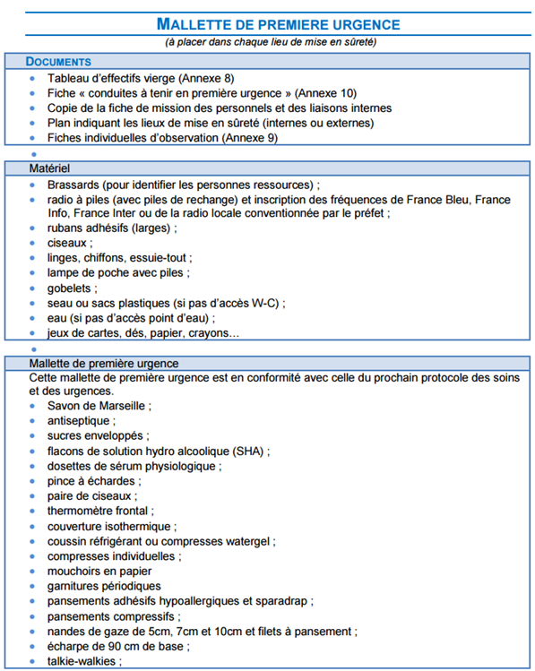

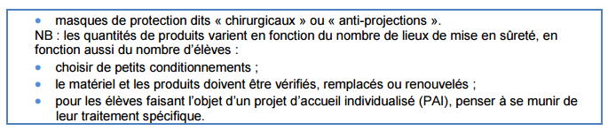

Fiche des effectifs des Élèves absents ou blessés
(À remplir et à communiquer, suivant le mode de liaison interne retenu, dès que possible au directeur d’école après synthèse par le responsable du lieu de mise en sûreté)

LIEU de mise en sûreté (interne ou externe) : …………………………………………….………………
NOM du responsable du lieu de mise en sûreté : ………………………………….…………………….
NOM | Prénom | Classe | Absent | Blessé

Circulaire n° 2015-205 du 25-11-2015, Plan particulier de mise en sûreté face aux risques majeurs

Fiche individuelle d’observation
(à remettre aux secours)
Nom de l’école ou de l’établissement | Tampon
………………………………………………………….

…………………………………………………………..

NOM | Prénom | Age | Sexe (M/F)
Maladies connues (asthme…) : ………………………………………………………………………
Projet d’accueil individualisé (PAI) : NON OUI (joindre le traitement)

Cochez ce que vous avez observé
- Répond ……………………………………………
- Ne répond pas ……………………………………
- Réagit au pincement ………………………………
- Ne réagit pas au pincement ………………………
- Difficultés à parler ……………………...…………
- Difficultés à respirer ………………………………
- Respiration rapide …………………………………
- Plaies ………………………………………………
- Membre déformé …………………………………
- Mal au ventre ……………………………………….
- Envie de vomir ……………………………………
- Vomissements ……………………………………
- Tête qui tourne ……………………………………
- Sueurs ………………………………………………
- Pâleur ……………………………………………….
- Agitation …………………………………………….
- Angoisse …………………………………………….
- Pleurs ………………………………………………..
- Tremblements ………………………………………
- Autre (préciser) ……………………………………………….
Durée des signes observés
Fiche établie par :
NOM : …………………………………………… Fonction : …………………………….
Jour : ……………………………………………. Heure : ……………………………….
Notez ce que vous avez fait : …………………………………………………………………………………………………………………………………………………………………………………………………………………………
…………………………………………………………………………………………………………………………………………………………………………………………………………………………
…………………………………………………………………………………………………………………………………………………………………………………………………………………………

Circulaire n° 2015-205 du 25-11-2015, Plan particulier de mise en sûreté face aux risques majeurs

Circulaire n° 2015-205 du 25-11-2015, Plan particulier de mise en sûreté face aux risques majeurs

Les conduites à tenir en première urgence
(dans les situations particulières de risques majeurs)

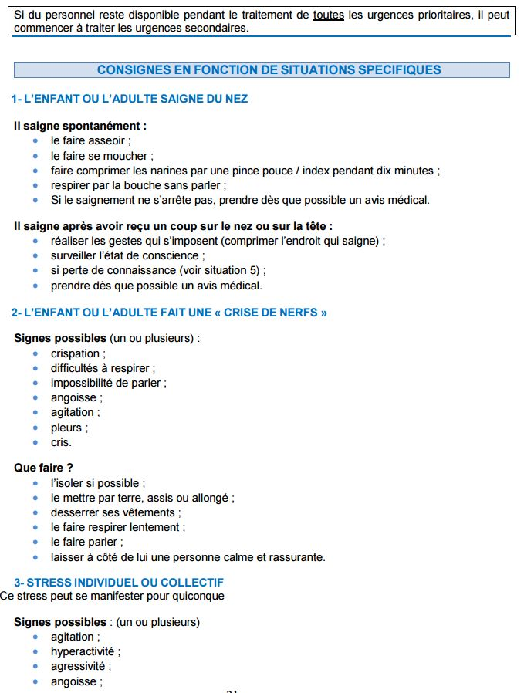

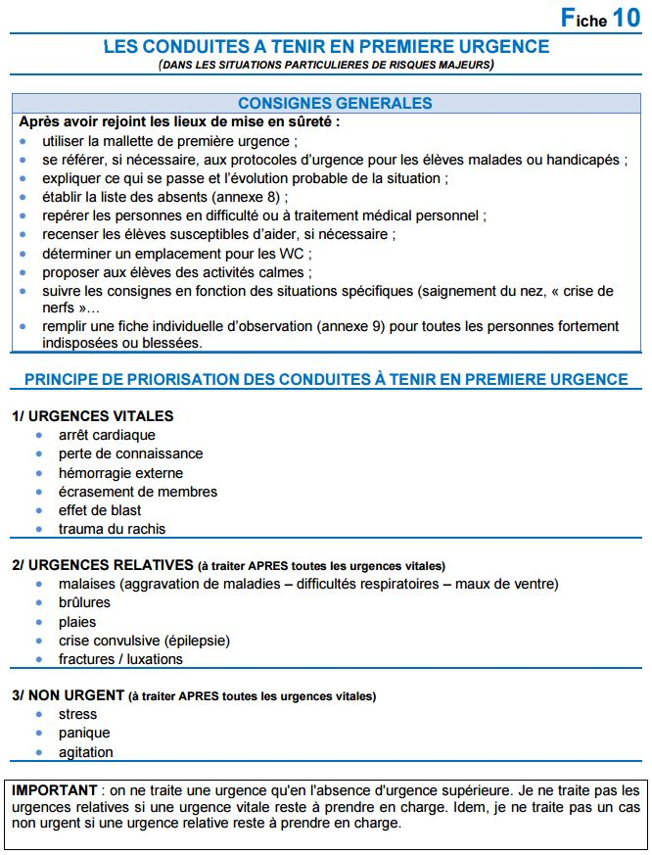
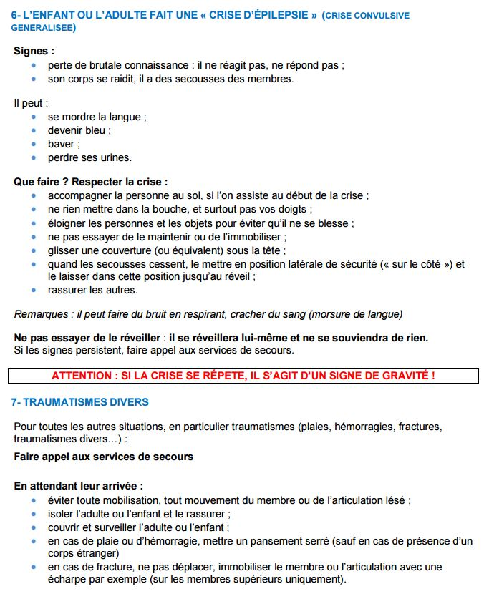

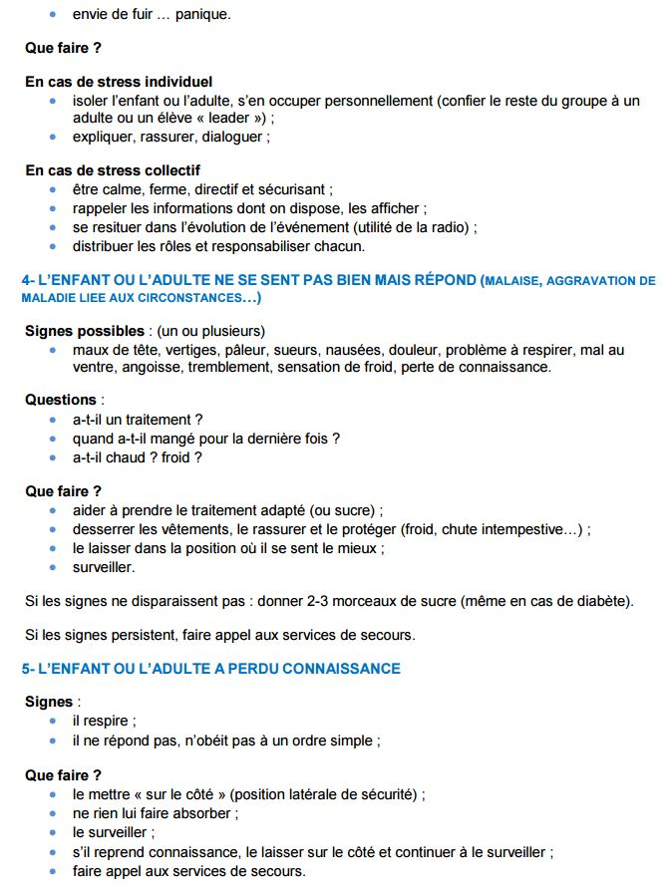
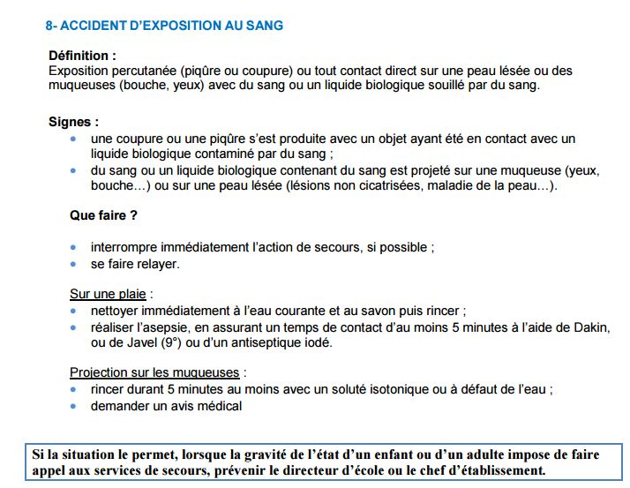

PPMS – Main courante des appels téléphoniques, événements et mesures prises

Ecole :………………………………………………………..………….. Date : ……………………………………..

Heure | Communications téléphoniques |  | Nature de l’événement  Décision prise ou action réalisée
 | Origine ou destinataire | Contenu synthétique du message
E
S
E
S
E
S
E
S
E
S
E
S
E
S
E
S
E
S
E
S
E
S
E
S

Cercler soit E pour un appel entrant (reçu), soit S pour un appel sortant (émis)
Fiche de vérification du dispositif PPMS
A remplir à chaque début d’année scolaire

Points à vérifiés | oui | non | Remarques
Existence de signaux différents suivant le type d’alerte
Bon fonctionnement des alertes internes
Travail de la reconnaissance des différents signaux par les élèves
Présence des différents volets explicitant très clairement la ou les conduites à tenir en fonction des types de risques (dont le risque « Attentat-Intrusion »)
Affichage des consignes de mise en sûreté dans chaque salle de l’école et tous lieux fréquentés par les élèves lors des différents temps (périscolaire, garderie,...)
Affichage à l’entrée de l’école, pour les familles :
→ de la feuille d’informations : « Les bons réflexes en cas d’accident » (fiche 2 du guide d’élaboration du PPMS à joindre au « classeur PPMS »)
→ des infographies émanant du ministère sur la sécurité des écoles « Le plan de sécurité des écoles… », « Sécurité des écoles, collèges et lycées »
Connaissance des missions, des consignes à mettre en œuvre par tous les personnels (fiche 3 du guide d’élaboration du PPMS à joindre au « classeur PPMS »)
Connaissance par tous les personnels, des recommandations générales selon les types de risques (fiche 5 du guide d’élaboration du PPMS à joindre au « classeur PPMS »)
Annuaire de crise du PPMS mis à jour (fiche 6 du guide d’élaboration du PPMS à joindre au « classeur PPMS »)
Présence d’une mallette de première urgence, vérifiée et à jour, placée dans chaque lieu de mise en sûreté (fiche 7 du guide d’élaboration du PPMS à joindre au « classeur PPMS »)
Conditions d’accueil des secours prévues
Liste, à jour sous forme papier, des personnes travaillant dans l’école
Fiches des effectifs des élèves absents ou blessés, en plusieurs exemplaires, à disposition dans chaque lieu de mise en sûreté (fiche 8 du guide d’élaboration du PPMS à joindre au « classeur PPMS »)
Fiche individuelle d’observation, en plusieurs exemplaires, à disposition dans chaque lieu de mise en sûreté (fiche 9 du guide d’élaboration du PPMS à joindre au « classeur PPMS »)
Consignes particulières pour les personnes handicapées
Connaissance des conduites à tenir en première urgence par tous les personnels de l’école (fiche 10 du guide d’élaboration du PPMS à joindre au « classeur PPMS »)
Liste à jour des personnes qui ont une formation « Prévention et secours civiques »
Plans des locaux très précis (pas de plan tracés à la main)

Evaluation d’un exercice du PPMS

Nom de l’école :............................................................................................................................
Circonscription ………

Année scolaire 20….. / 20…..
Exercice n° | Thème et objectifs de l’exercice | Date et Heure | Durée de l’exercice

Cette fiche d’évaluation type peut être adaptée et modifiée en fonction du PPMS de l’école sans être modifiée d’un exercice à l’autre.
Cette fiche doit être intégrée au dossier consacré au PPMS (un classeur est conseillé) et renvoyée au CPD EPS, assistant de prévention de la circonscription.

 | Oui | Non | Non testé | Observations  Modifications du PPMS à apporter
Modalités d’organisation
- Inopiné (préciser l’origine du déclenchement)
- Présence d’observateurs extérieurs (si oui, nombre)
- Facteurs aggravants
- Exercice partiel (si oui, préciser)
Alerte / Fin d’alerte
- L’alerte a été entendue par tous
- La fin d’alerte a été entendue par tous
Application des consignes générales
- Cellule de crise activée
- Mise à l’abri ou évacuation de tous les présents
- Une main courante a été tenue
- La radio a été écoutée sur la bonne fréquence
- Le comptage s’est effectué sans problème
- L’échange interne entre la cellule de crise et les lieux de mise à l’abri a été maintenu
- La communication externe entre la cellule de crise et l’extérieur a été établie
- Respect des rôles
Mise en sûreté
- Mise à l’abri ou évacuation immédiate
- Mise à l’abri ou évacuation en bon ordre
- Absence de panique
- Gestion du stress et de l’attente
- Prise en charge des personnes handicapées, des malades, des blessés

Fin de l’alerte
- Fin d'alerte : déconfinement
- Retour aux activités normales
Application des consignes particulières
- Réactions adaptées aux situations inattendues
Matériel utilisé
- Mallette PPMS complète
- Fournitures pour activités occupationnelles
- Moyens de communication opérationnels
- Toilettes et points d’eau accessibles
- Documentations / Fiches à jour

Fait à :

Date :

Nom et signature du directeur d’école :

Plan Particulier de Mise en Sûreté
Agenda des exercices
Année scolaire 20……. / 20…….
Ecole : …………………………………………………………
Circonscription …………..
Thème et objectif de d’exercice* | Date et heure retenues* | Date de retour de la feuille d’évaluation de l’exercice | Modifications à apporter au PPMS suite à l’exercice
 |  |  | OUI | NON

*A remplir par le directeur d’école et à renvoyer au CPC EPS, assistant de prévention, de la circonscription

Transmission du PPMS

• à l’IA-DASEN par voie hiérarchique □ oui □ non

• au maire de la commune ou à son représentant ayant la compétence scolaire □ oui □ non

Date :  Signature du directeur : | Date :  Signature du CPC EPS – Assistant de prévention :
Date :

Signature de l'IEN de circonscription :

A disposition du chef d’établissement ou du directeur d’école, certains numéros devant rester confidentiels.
Il est utile de noter les équipements de l’établissement qui pourraient entraîner des accidents supplémentaires (transformateurs, canalisation gaz, bouteilles de gaz, stockage de produits dangereux, fuel….).
à dupliquer et à mettre dans les mallettes de première urgence en plusieurs exemplaires, à disposition des personnes ressources.

